Software Requirements Specification

**MapYou**

**Giuseppe Fusco**

matricola: 399000091

email: [giuseppe.fusco.666@gmail.com](mailto:giuseppe.fusco.666@gmail.com)

**Giovanni Di Blasio**

matricola: 399000090

email: [diblasiogiovanni48@gmail.com](mailto:diblasiogiovanni48@gmail.com)

Indice

1. Introduzione
   1. Obiettivo
   2. Scopo
   3. Definizioni, acronimi e abbreviazioni
   4. Riferimenti
   5. Panoramica sul resto del documento
2. Descrizione generale
   1. Prospettive del prodotto
   2. Funzioni di prodotto
   3. Caratteristiche utenti
   4. Vincoli
   5. Assunzioni e dipendenze
3. Specifiche dei requisiti
   1. Requisiti delle interfacce esterne
      1. Interfacce utente
      2. Interfacce hardware
      3. Interfacce software
      4. Interfacce di comunicazione
   2. Requisiti funzionali
   3. Requisiti non funzionali
   4. Vincoli di progettazione
   5. Attributi del sistema
   6. Altri requisiti

1. Introduzione

* 1. Obiettivo

L’obiettivo del documento è fornire una descrizione dettagliata dei requisiti per il sistema software “MapYou”.

1.2. Scopo

**Mapyou** è un’applicazione/sistema mobile su piattaforma Android che consente ad un insieme di utenti, appartenenti ad una community (**Mapme**), di raggiungere una location, tramite un percorso, e “guidarli” al raggiungimento della stessa.

L’utilizzo del sistema è consentito solo tramite registrazione.

Mapyou fornisce agli utenti iscritti ad una Mapme un servizio di visione comune degli spostamenti effettuati dagli altri utenti per facilitarne l’indirizzamento verso la location di arrivo.

Tale servizio include:

* una sezione interattiva (**RTI**: real-time interaction):
  + visualizzazione real-time delle posizioni degli utenti iscritti alla Mapme;
  + visualizzazione del percorso della Mapme;
* lo scambio di messaggi tra utenti.

Per fornire tale servizio il sistema necessita di una connessione sia Internet che GPS per ottenere le informazioni geografiche degli utenti.

Lo scambio di messaggi tra utenti è realizzato mediante un sistema di chat interno all’applicazione mobile.

Tutte le informazioni del sistema sono mantenute in un database locato su un server.

L’applicazione potrà essere scaricata da qualsiasi application store o servizi simili.

1.3. Definizioni, acronimi e abbreviazioni

|  |  |
| --- | --- |
| Termine | Definizione |
| Mapyou | Nome del sistema |
| Utente | Qualcuno che interagisce con l’applicazione mobile |
| Location | Locazione fisica di un punto di arrivo/destinazione |
| Mapper | Utente che decide/sceglie/promuove una location di destinazione |
| Mapme | Comunità/gruppo/insieme di utenti |
| Mapped | Utente che fa parte di una mapme |
| RTI | Modalità di interazione real-time con il sistema |
| GPS | Global Positioning System |
| GPS-Navigator | Software installato sul dispositivo mobile che fornisce connessioni GPS |
| Notification-System | Sistema software di terze parti che permette l’invio di notifiche verso dispositivi mobile |
| Application Store | Applicazione installata sul dispositivo mobile che aiuta gli utenti a cercare nuove applicazioni compatibili con il sistema operativo del dispositivo ed effettuarne il download da Internet |
| DBMS | Database Management System: sistema di gestione dei database |
| Community | Insieme di utenti. Nel seguito del documento verrà spesso utilizzato come sinonimo di Mapme |

1.4. Riferimenti

1.5. Panoramica sul resto del documento

2. Descrizione generale

La sezione contiene una descrizione generale dell’intero sistema.

2.1. Prospettive del prodotto

Il sistema è composto da due componenti: un’applicazione mobile e un web server. L’applicazione mobile è utilizzata per la gestione e visualizzazione delle Mapme. Il web server è utilizzato per gestire la persistenza di tutte le informazioni del sistema.

L’applicazione mobile necessita di comunicare con l’applicazione GPS, la quale comunica con il dispositivo GPS fisico, per ottenere le informazioni geografiche dell’utente. Le funzionalità offerte dall’applicazione GPS sono interne all’applicazione mobile e devono essere abilitate dall’utente mediante le impostazioni del dispositivo. Inoltre, l’applicazione comunica con altri dispositivi mobile, sui quali essa è installata, mediante un sistema software di terze parti che si occupa dell’invio delle notifiche. La comunicazione tra dispositivi avviene nel seguente modo:

* l’applicazione mobile comunica con il web server per fornire le informazioni del dispositivo destinatario;
* il web server si interfaccia con il Notification-System per redirezionare le informazioni ottenute dall’applicazione;
* il Notification-System invia il messaggio di notifica al dispositivo destinatario.

Sul web server è locato un DBMS per la memorizzazione e gestione delle informazioni di cui l’applicazione necessita. Il web server dispone di specifiche interfacce per comunicare con l’applicazione mobile e il DBMS.

Tutte le comunicazioni avvengono mediante Internet.

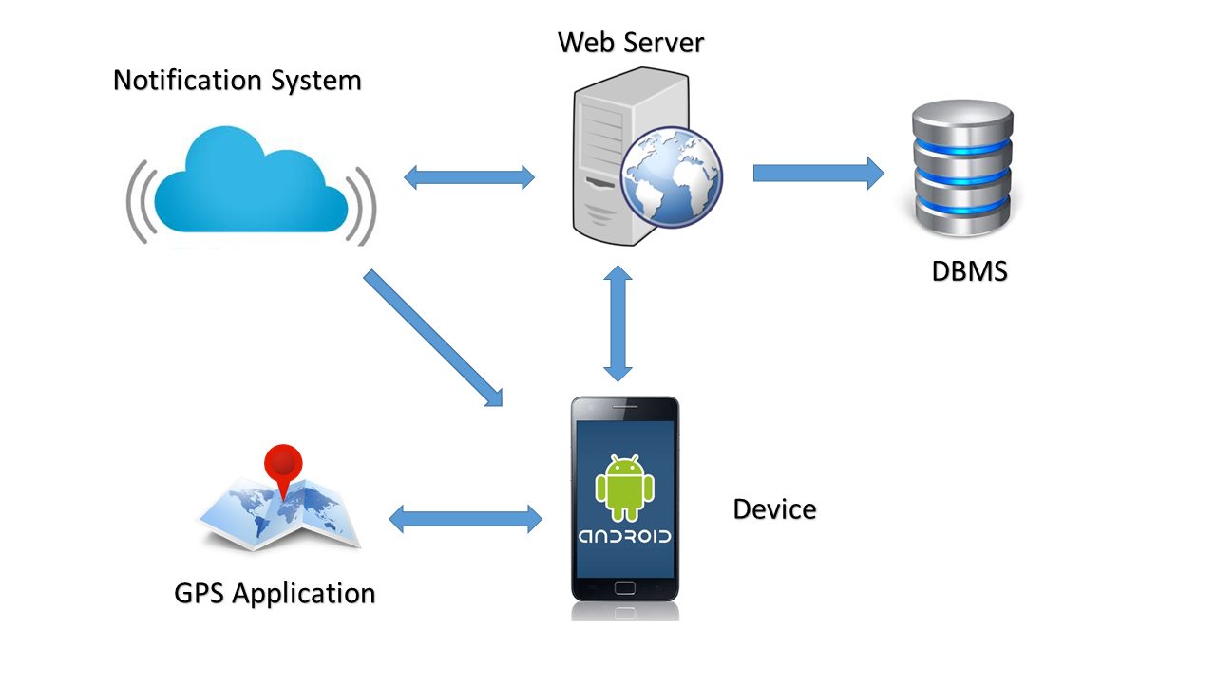

2.2. Funzioni di prodotto

L’utente con l’applicazione mobile può creare, gestire e cancellare le Mapme. Nella gestione delle mapme è possibile invitare altri utenti nelle proprie communities. Ogni utente ha anche la possibilità di chiedere la partecipazione alle communities create da altri utenti.

L’applicazione fornisce una funzione di interazione real-time mediante un’apposita sezione, chiamata RTI. All’interno della sezione RTI l’utente può

* interagire con altri utenti della stessa mapme mediante messaggi privati;
* visualizzare il proprio percorso e quelli effettuati dagli altri utenti.

Il web server fornisce funzioni di gestione degli utenti, delle mapme e del sistema.

2.3. Caratteristiche utenti

Gli utenti sono classificati in due tipologie:

* **Mapper*:*** utente amministratore della Mapme, che promuove una location;
* **Mapped*:*** utente iscritto alla Mapme creata dal Mapper.

Una Mapme è caratterizzata da

* un punto di partenza;
* un punto di arrivo;
* un amministratore (Mapper);
* un insieme di utenti (Mapped).

Qualsiasi utente può creare una Mapme, diventando il Mapper della stessa.

Ogni Mapper può annullare le proprie Mapme.

Un Mapper può invitare alla propria Mapme un insieme di utenti, i quali hanno facoltà di accettare o meno l’invito.

Un utente può richiedere la partecipazione ad una Mapme creata dal Mapper, il quale può decidere di accettare o rifiutare la partecipazione.

2.4. Vincoli

L’applicazione mobile è vincolata dall’interfaccia di comunicazione con il sistema GPS interno al dispositivo.

Un altro vincolo è la connessione Internet: dato che l’applicazione recupera dati dal database tramite il web server è fondamentale che il dispositivo disponga di una discreta connessione Internet.

2.5. Assunzioni e dipendenze

3. Specifiche dei requisiti

La sezione contiene tutti i requisiti funzionali e non funzionali del sistema. Fornisce una descrizione dettagliata del sistema e delle sue funzionalità.

3.1. Requisiti delle interfacce esterne

La sezione fornisce una descrizione dettagliata di tutti gli input e output del sistema. Fornisce anche una descrizione delle interfacce hardware, software e di comunicazione e fornisce dei prototipi base dell’interfaccia utente.

3.1.1. Interfacce utente

Al momento dell’avvio dell’applicazione mobile viene mostrato un modulo di login. Se l’utente non è registrato nel sistema può decidere se effettuare l’operazione di registrazione mediante un apposito modulo.

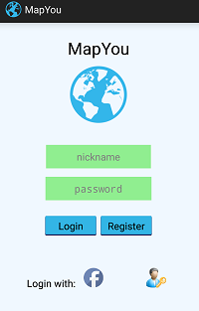 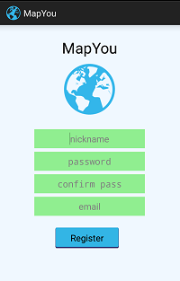

In caso di smarrimento della password l’applicazione offre un servizio di recupero dati accessibile mediante un modulo apposito nell’applicazione mobile o la pagina web.

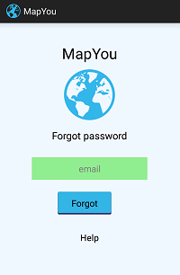 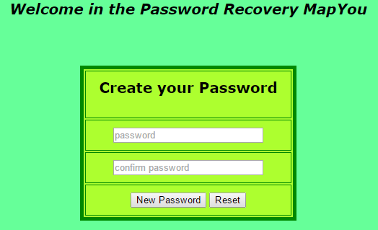

Ogni utente ha a disposizione una pagina di profilo dove può editare l’email, la password, il nickname e la foto del profilo.

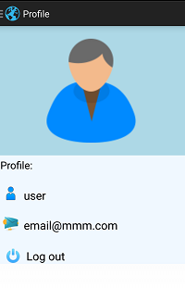

Dopo aver effettuato il login, o la registrazione, viene mostrata la pagina principale dell’applicazione, mediante la quale è possibile utilizzare le funzionalità del sistema.

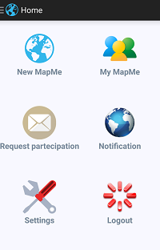

|  |  |  |
| --- | --- | --- |
| C:\Users\Mentalist\Downloads\Screenshot_2015-03-18-09-34-46.png | C:\Users\Mentalist\Downloads\Screenshot_2015-03-18-09-35-39.png | C:\Users\Mentalist\Downloads\Screenshot_2015-03-18-09-51-18.png |
| Creazione di una nuova mapme | Accesso alla modalità RTI | Visualizzazione delle proprie Mapme |
| C:\Users\Mentalist\Downloads\Screenshot_2015-03-18-10-12-15.png | C:\Users\Mentalist\Downloads\Screenshot_2015-03-18-09-47-42.png | C:\Users\Mentalist\Downloads\Screenshot_2015-03-18-09-47-27.png |
| Richiesta di partecipazione ad una Mapme | Visualizzazione degli utenti iscritti ad una Mapme con possibilità di invitarne altri | Visualizzazione delle notifiche |
| C:\Users\Mentalist\Downloads\Screenshot_2015-03-18-10-18-18 (2).png | C:\Users\Mentalist\Downloads\Screenshot_2015-03-18-10-19-34 (1).png |  |
| Ricezione nuova notifica | Conversazione tra utenti |  |

3.1.1. Interfacce hardware

Dal momento che il sistema supporta la funzionalità della rilevazione della geoposizione, il GPS fisico è gestito da un’apposita applicazione interna al sistema operativo. Anche la connessione hardware al database server viene gestita dal sottostante sistema operativo.

3.1.1. Interfacce software

Il sistema comunica con l’applicazione GPS per ottenere informazioni geografiche sulla località dell’utente e realizzarne una rappresentazione visuale.

3.1.1. Interfacce di comunicazione

La comunicazione tra le differenti parti del sistema è importante in quanto esse dipendono l’una dall’altra. Ad ogni modo le comunicazioni tra il dispositivo ed il server, tra il server ed il Notification-System e quelle tra il Notification-System ed il dispositivo mobile sono gestite dai rispettivi sistemi operativi.

3.2. Requisiti funzionali

Tale sezione include i requisiti che specificano tutte le interazioni fondamentali con il sistema software nel suo complesso.

User class 1 – L’utente

|  |  |
| --- | --- |
| ID: FR-1 | Accesso mediante nickname e password |
| Descrizione |  |

|  |  |
| --- | --- |
| ID: FR-2 | Accesso mediante social network |
| Descrizione |  |

|  |  |
| --- | --- |
| ID: FR-3 | Registrazione mediante nickname, password ed email |
| Descrizione |  |

|  |  |
| --- | --- |
| ID: FR-4 | Registrazione mediante social network |
| Descrizione |  |

|  |  |
| --- | --- |
| ID: FR-5 | Recupero della password mediante il nickname ed email |
| Descrizione |  |

|  |  |
| --- | --- |
| ID: FR-6 | Disconnessione dal sistema |
| Descrizione |  |

|  |  |
| --- | --- |
| ID: FR-7 | Cancellazione dell’account |
| Descrizione |  |

|  |  |
| --- | --- |
| ID: FR-8 | Tracciabilità delle informazioni agli utenti |
| Descrizione |  |

|  |  |  |
| --- | --- | --- |
| ID: FR-9 | | Creazione di una MapMe |
|  | | |
| ATTORI | * Utente. | |
| INPUT | * La location di partenza; * La location di arrivo; * Il nome della MapMe; * La data di creazione; * Il numero massimo (m) di utenti che possono essere iscritti alla MapMe; * Informazioni relative all’utente che crea la MapMe:   + Nickname;   + Email;   + Password. | |
| PRECONDIZIONI | * L’utente è registrato nel sistema; * La location di partenza è diversa da quella di arrivo; * La data di creazione non è antecedente alla data odierna; * m>0; * Il nome della MapMe è diverso da quelli delle altre MapMe create dall’utente. | |
| OUTPUT | * L’utente viene notificato sull’esito della creazione della MapMe. | |
| POSTCONDIZIONI | * Nel sistema è presente una nuova MapMe con le seguenti informazioni:   + Location di partenza e di arrivo;   + Nome;   + Data di creazione;   + numero massimo di utenti che possono essere iscritti;   + Numero di utenti iscritti pari a zero;   + Amministratore della MapMe creata (corrisponde all’utente che ha creato la MapMe):     - Nickname;     - Email;     - Password. | |
| SCENARIO PRIMARIO | 1. Il sistema fornisce all’utente un modulo per inserire le informazioni relative alla MapMe:    * Location di partenza e di arrivo;    * Data di creazione;    * Numero massimo di utenti che possono essere iscritti alla MapMe;    * Il nome della MapMe; 2. Viene eseguito il caso d’uso “**Selezione della location**” per inserire la location di partenza e di arrivo; 3. L’utente completa il riempimento del modulo con le seguenti informazioni:    * data di creazione;    * numero massimo di utenti che possono essere iscritti alla MapMe;    * nome della MapMe. 4. Il sistema notifica l’utente della corretta creazione della MapMe; 5. Il caso d’uso termina. | |
|  |  | |
| SCENARIO ALTERNATIVO | 2. Viene eseguito uno scenario alternativo del caso d’uso “Selezione della location”  2.1. Il sistema notifica l’utente con un messaggio d’errore.  2.2. Il caso d’uso riparte dal punto 2. | |
| SCENARIO ALTERNATIVO | 3. L’utente non inserisce correttamente le informazioni richieste  3.1. Il sistema notifica l’utente con un messaggio d’errore.  3.2. Il caso d’uso riparte dal punto 3. | |

|  |  |  |
| --- | --- | --- |
| ID: FR-10 | | Richiesta di partecipazione ad una MapMe da parte di un utente |
|  | | |
| ATTORI | * Utente. | |
| INPUT | * La MapMe. | |
| PRECONDIZIONI | * L’utente è registrato nel sistema; * La MapMe è registrata nel sistema; * L’utente non è iscritto alla MapMe; * L’utente non è amministratore della MapMe; * Il numero di iscritti alla MapMe è strettamente inferiore al numero massimo di utenti che possono essere iscritti alla MapMe stessa. | |
| OUTPUT | * L’utente viene notificato sull’esito della creazione della richiesta di partecipazione. | |
| POSTCONDIZIONI | * Nel sistema è presente una nuova richiesta di partecipazione con le seguenti informazioni:   + Utente che ha richiesto la partecipazione;   + MapMe. | |
| SCENARIO PRIMARIO | 1. Il sistema fornisce all’utente un modulo per l’inserimento delle seguenti informazioni:    1. La MapMe 2. L’utente riempie il modulo con le informazioni richieste; 3. Il sistema notifica l’utente della corretta creazione della richiesta di partecipazione; 4. Il caso d’uso termina; 5. L’amministratore della MapMe viene notificato, eseguendo il caso d’uso “**Gestione notifiche (Request)**”. | |
| SCENARIO ALTERNATIVO | 1. L’utente non inserisce correttamente le informazioni richieste    1. Il sistema notifica l’utente con un messaggio d’errore.    2. Il caso d’uso riparte dal punto 2. | |

|  |  |  |
| --- | --- | --- |
| ID: FR-11 | | Invito di un utente ad una MapMe da parte dell’amministratore |
|  | | |
| ATTORI | * Utente. | |
| INPUT | * Utente destinatario; * La MapMe. | |
| PRECONDIZIONI | * L’utente è registrato nel sistema; * L’utente destinatario è registrato nel sistema; * La MapMe è registrata nel sistema; * L’utente è amministratore della MapMe; * Il numero di iscritti alla MapMe è strettamente inferiore al numero massimo di utenti che possono essere iscritti alla MapMe stessa. | |
| OUTPUT | * L’utente viene notificato sull’esito della creazione dell’invito. | |
| POSTCONDIZIONI | * Nel sistema è registrato un nuovo invito, con le seguenti informazioni:   + Informazioni sull’utente mittente     - Nickname;     - Email.   + Informazioni sull’utente destinatario     - Nickname;     - Email.   + Informazioni sulla MapMe:     - Location di partenza e di arrivo;     - Nome;     - Data di creazione;     - numero massimo di utenti che possono essere iscritti;     - Numero di utenti iscritti;     - Amministratore della MapMe creata:       * Nickname;       * Email;       * Password. | |
| SCENARIO PRIMARIO | 1. Il sistema fornisce all’utente mittente un modulo per inserire le seguenti informazioni:    * Utente destinatario;    * MapMe. 2. L’utente mittente riempie il modulo; 3. Il sistema notifica l’utente mittente della corretta creazione dell’invito; 4. Il caso d’uso termina; 5. L’utente destinatario viene notificato, eseguendo il caso d’uso “**Gestione notifiche (Invite)**”. | |
| SCENARIO ALTERNATIVO | 2. L’utente non inserisce correttamente le informazioni richieste  2.1. Il sistema notifica l’utente con un messaggio d’errore.  2.2. Il caso d’uso riparte dal punto 2. | |

|  |  |  |
| --- | --- | --- |
| ID: FR-12 | | Selezione della location |
|  | | |
| ATTORI | * Utente | |
| INPUT | * La lista delle location. | |
| PRECONDIZIONI | * L’utente è registrato nel sistema; * La lista non è vuota. | |
| OUTPUT | * L’utente viene notificato sull’esito della selezione. | |
| POSTCONDIZIONI | * Nel sistema è presente una nuova selezione della location con le seguenti informazioni:   + Informazioni relative all’utente attore del caso d’uso:     - Nickname;     - Email;     - Password.   + Informazioni relative alla location:     - Latitudine;     - Longitudine. | |
| SCENARIO PRIMARIO | 1. Il sistema mette a disposizione dell’utente la lista delle location; 2. L’utente seleziona una location dalla lista; 3. Il sistema notifica l’utente della corretta selezione; 4. Il caso d’uso termina. | |
| SCENARIO ALTERNATIVO | 2. L’utente non seleziona una location dalla lista   * 1. Il sistema notifica l’utente con un messaggio d’errore.   2. Il sistema riparte dal punto 2. | |

|  |  |  |
| --- | --- | --- |
| ID: FR-13 | | Invio di un messaggio privato ad un utente |
|  | | |
| ATTORI | * Utente. | |
| INPUT | * Utente destinatario; * Il testo del messaggio; * La data di invio. | |
| PRECONDIZIONI | * L’utente è registrato nel sistema; * L’utente destinatario è registrato nel sistema; * L’utente ha eseguito il caso d’uso “**Accesso alla sezione RTI**”; * La lunghezza del testo del messaggio è maggiore di zero; * La data di invio non è antecedente alla data odierna. | |
| OUTPUT | * L’utente viene notificato sull’esito dell’invio del messaggio. | |
| POSTCONDIZIONI | * Nel sistema è registrato un nuovo messaggio, con le seguenti informazioni:   + Informazioni sull’utente mittente     - Nickname;     - Email.   + Informazioni sull’utente destinatario     - Nickname;     - Email.   + Il testo del messaggio;   + La data di invio. | |
| SCENARIO PRIMARIO | 1. Il sistema fornisce all’utente mittente un modulo per inserire le seguenti informazioni:    * Utente destinatario;    * Il testo del messaggio;    * La data di invio. 2. L’utente mittente riempie il modulo; 3. Viene eseguito il caso d’uso “**Gestione notifiche (Message)**”. | |
| SCENARIO ALTERNATIVO | 2. L’utente non inserisce correttamente le informazioni richieste  2.1. Il sistema notifica l’utente con un messaggio d’errore.  2.2. Il caso d’uso riparte dal punto 2. | |

|  |  |  |
| --- | --- | --- |
| ID: FR-14 | | Gestione notifiche (tipo di notifica) |
|  | | |
| ATTORI | * Sistema di notifica. | |
| INPUT | * Messaggio di notifica:   + Utente mittente;   + Utente destinatario;   + Tipo di messaggio:     - Invite: invito di un utente ad una MapMe;     - Request: richiesta di partecipazione ad una MapMe;     - Message: messaggio privato tra utenti. | |
| PRECONDIZIONI | * L’utente destinatario è registrato al sistema; * L’utente mittente è registrato al sistema. | |
| OUTPUT | * L’utente mittente viene notificato sull’esito dell’invio della notifica. | |
| POSTCONDIZIONI | * L’utente destinatario riceve il messaggio di notifica. | |
| SCENARIO PRIMARIO | 1. Il sistema invia al Sistema di notifica il messaggio della notifica; 2. Il Sistema di notifica invia all’utente destinatario il messaggio di notifica; 3. Il sistema notifica l’utente mittente sul corretto invio del messaggio; 4. Il caso d’uso termina. | |
| SCENARIO ALTERNATIVO | 2. Il Sistema di notifica non invia all’utente destinatario il messaggio di notifica   * 1. Il sistema notifica l’utente mittente con un messaggio d’errore   2. Il caso d’uso termina | |

|  |  |  |
| --- | --- | --- |
| ID: FR-15 | | Accesso alla sezione RTI |
|  | | |
| ATTORI | * Utente. | |
| INPUT | * La MapMe. | |
| PRECONDIZIONI | * L’utente è registrato nel sistema; * L’utente è iscritto alla MapMe. | |
| OUTPUT | * L’utente visualizza la propria posizione e la posizione degli utenti iscritti alla MapMe. | |
| POSTCONDIZIONI | * Nel sistema viene registrata la geoposizione dell’utente. | |
| SCENARIO PRIMARIO | 1. Il sistema rileva la geoposizione dell’utente; 2. Il sistema rileva le geoposizioni degli utenti iscritti alla MapMe; 3. Il sistema mostra le geoposizioni rilevate. 4. Il sistema mostra il percorso tra la location di partenza e di arrivo della MapMe; 5. Il caso d’uso termina. | |
| SCENARIO ALTERNATIVO | 1 e 2. Il sistema non rileva la geoposizione  a. Il sistema notifica l’utente con un messaggio d’errore.  b. Il caso d’uso termina. | |

3.3. Requisiti non funzionali

3.4. Vincoli di progettazione

Tale sezione descrive i vincoli di progettazione definiti sui requisiti funzionali e non.

|  |  |
| --- | --- |
| ID: FR-2 | Accesso mediante social network |
| Descrizione | * L’accesso mediante Facebook è consentito solo se l’utente ha un account Facebook. |

|  |  |
| --- | --- |
| ID: FR-3 | Registrazione mediante nickname, password ed email |
| Descrizione | * La password deve essere confermata, cioè: la password di conferma deve corrispondere alla password scelta; * La password scelta deve contenere almeno 6 caratteri alfanumerici; * L’email deve essere verificata dall’utente che sta effettuando la registrazione; * Il nickname deve essere univoco. |

|  |  |
| --- | --- |
| ID: FR-5 | Recupero della password mediante il nickname ed email |
| Descrizione | * Il nickname deve corrispondere allo stesso nickname scelto in fase di registrazione; * L’email deve corrispondere alla stessa email scelta in fase di registrazione. |

|  |  |
| --- | --- |
| ID: FR-7 | Cancellazione dell’account |
| Descrizione | * La cancellazione dell’account deve essere confermata mediante la password scelta in fase di registrazione. |

|  |  |
| --- | --- |
| ID: FR-8 | Tracciabilità delle informazioni agli utenti |
| Descrizione | * Gli utenti di una MapMe possono avere traccia delle seguenti informazioni relative alla MapMe:   + Le location di partenza e di arrivo;   + Informazioni relative agli utenti della MapMe:     - Nickname;     - Email. * Gli utenti che **non** fanno parte di una MapMe possono avere traccia delle seguenti informazioni relative alla MapMe:   + Le location di partenza e di arrivo;   + Nickname del Mapper. * Ogni utente tiene traccia delle proprie informazioni mediante un modulo contenente:   + Nickname;   + Email;   + Password;   + La propria history all’interno del sistema:     - Messaggi scambiati con gli altri utenti;     - Notifiche per inviti e partecipazioni alle MapMe. |

|  |  |
| --- | --- |
| ID: FR-9 | Creazione di una MapMe |
| Descrizione | * Il massimo numero di utenti che posso essere iscritti ad una MapMe è al più 20. |

|  |  |
| --- | --- |
| ID: FR-10 | Richiesta di partecipazione ad una MapMe da parte di un utente |
| Descrizione | * La richiesta di partecipazione ad una MapMe non può essere effettuata se il numero di iscritti è pari al massimo consentito dal requisito FR-9. |

|  |  |
| --- | --- |
| ID: FR-11 | Invito di un utente ad una MapMe da parte dell’amministratore |
| Descrizione | * Il Mapper sceglie gli utenti da invitare alla propria MapMe da un opportuno sistema di memorizzazione contenente le informazioni sugli utenti stessi; * Il Mapper può effettuare inviti, per ciascuna MapMe, fino ad un massimo fissato dal requisito FR-9. |

3.5. Attributi del sistema

3.6. Altri requisiti